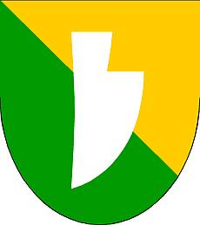 |  | OBEC HORNÍ LODĚNICE, Horní Loděnice 114, 783 05,IČ:00849499
tel./FAX: 585 042 041, email: ouhlodenice@cmail.cz, www.hornilodenice.cz
V Horní Loděnici dne 15. srpna 2018

Akce: „Oprava fasády – budova obecního úřadu Horní Loděnice č.p. 114“

zdroje financování:
- rozpočet obce Horní Loděnice cca 609.018,-Kč
- Program obnovy venkova Olomouckého kraje 2018 500.000,-Kč

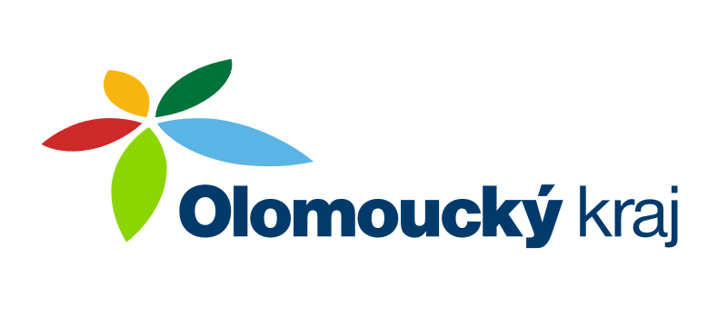

Vyvěšeno: 15. 8. 2018
Sňato:

